Лабораторна робота № 1.
Виконав: Чубей Артем 311 група
Тема: Створення адаптивної системи розпізнавання з побудовою кластерів
методом статистичної обробки навчальних послідовностей
Завдання 1(Побудова векторів):
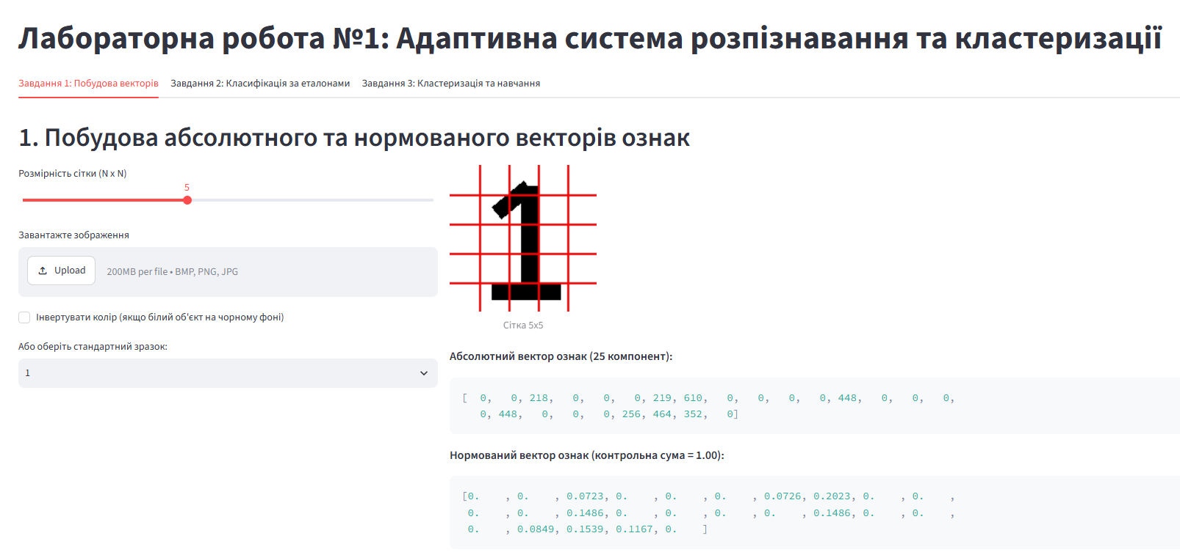
Побудова з готового зображення, як приклад
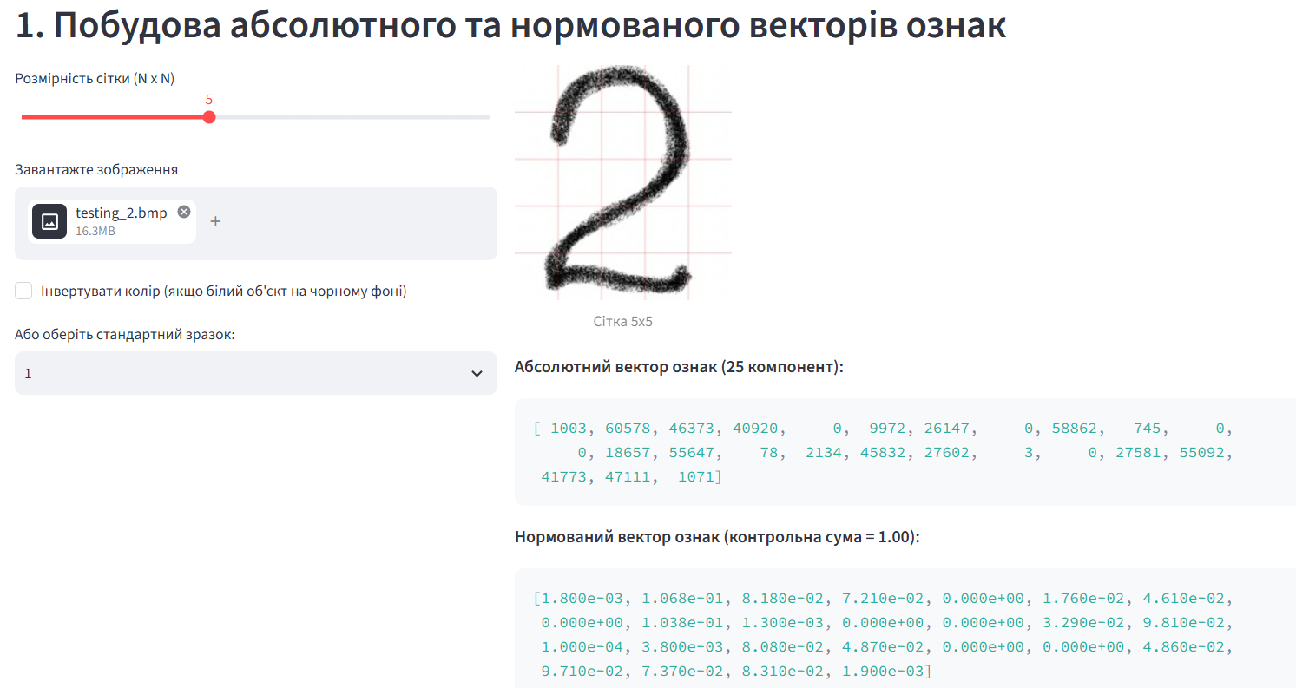
Побудова із завантаженого зображення
Завдання 2(Класифікація за еталонами):
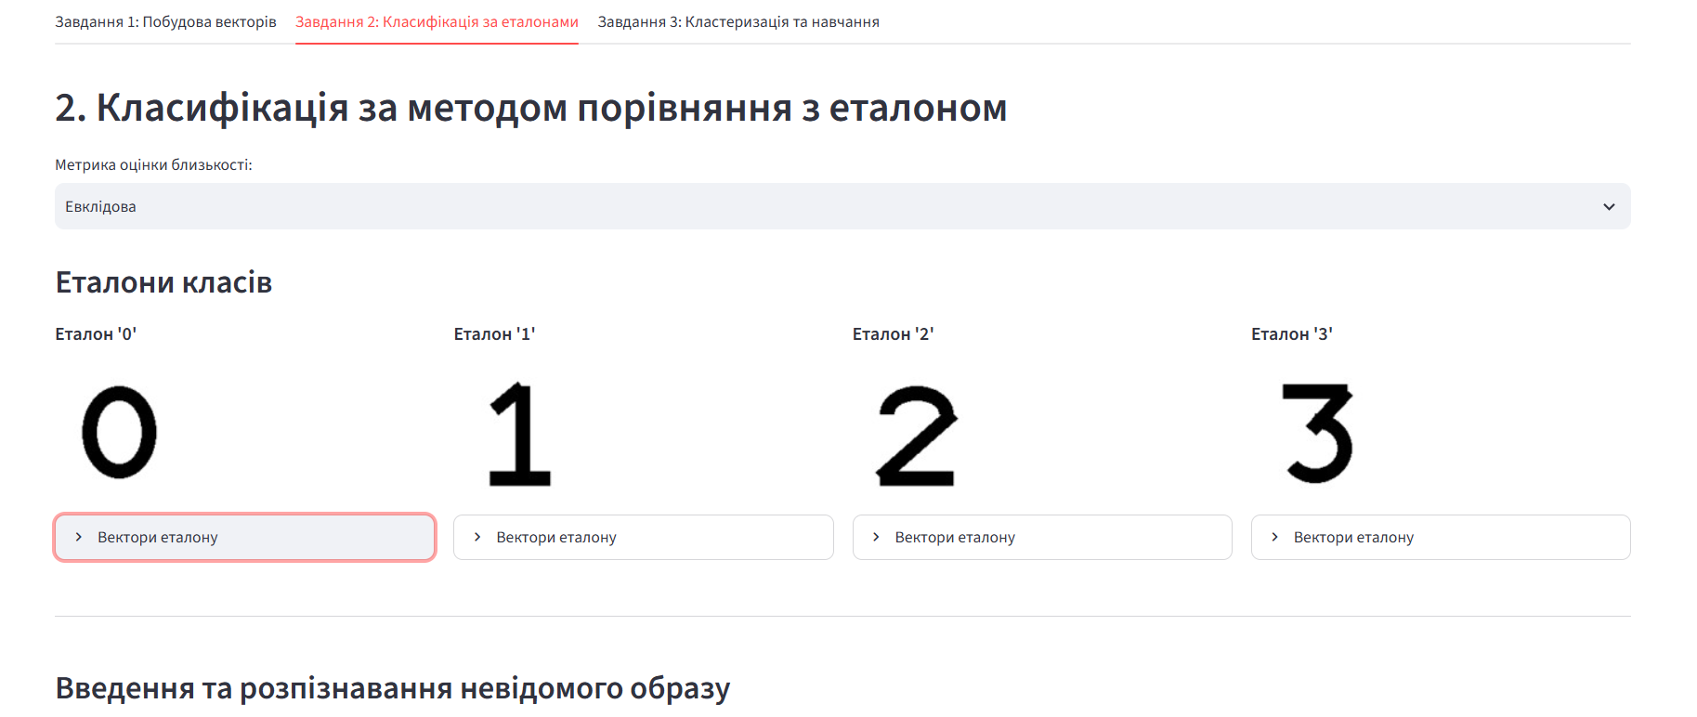

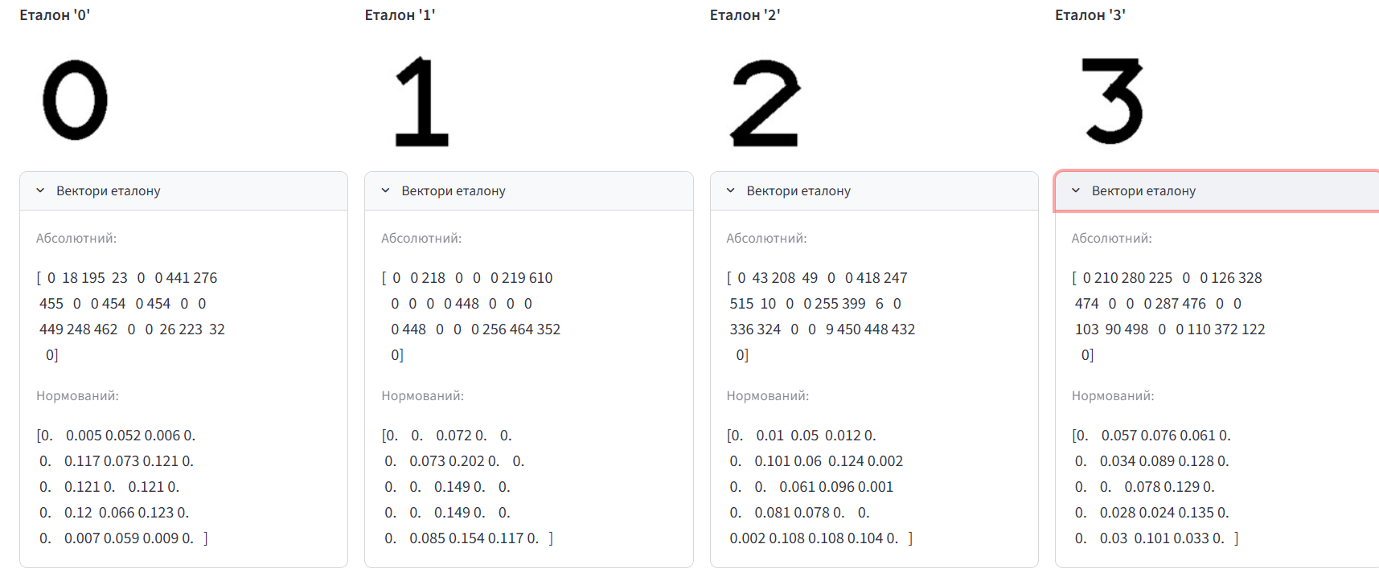

Метрика оцінки близькості Евклідова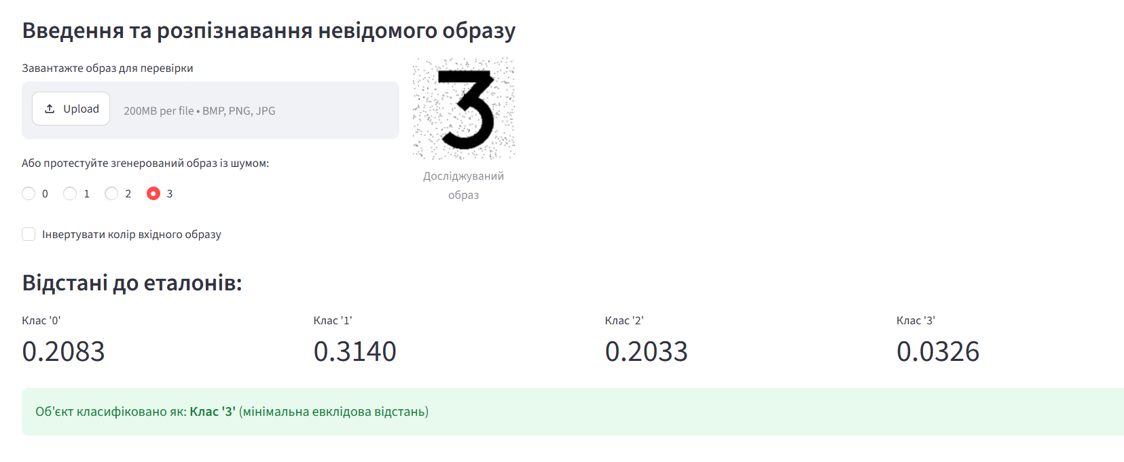
(приклад)

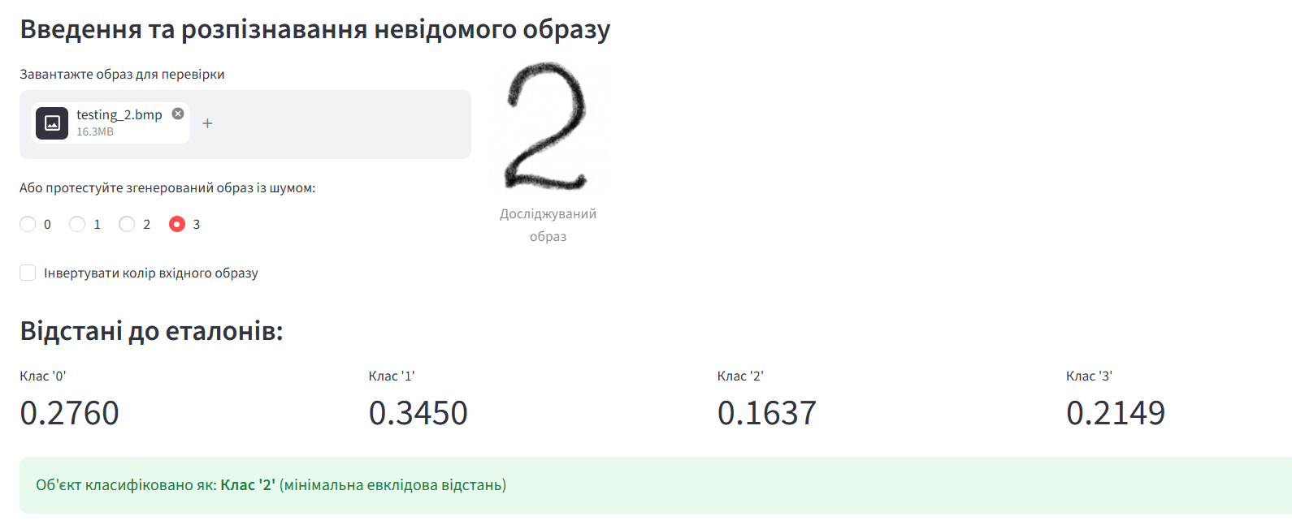
(завантажений образ)
Метрика оцінки близькості Манхеттенська
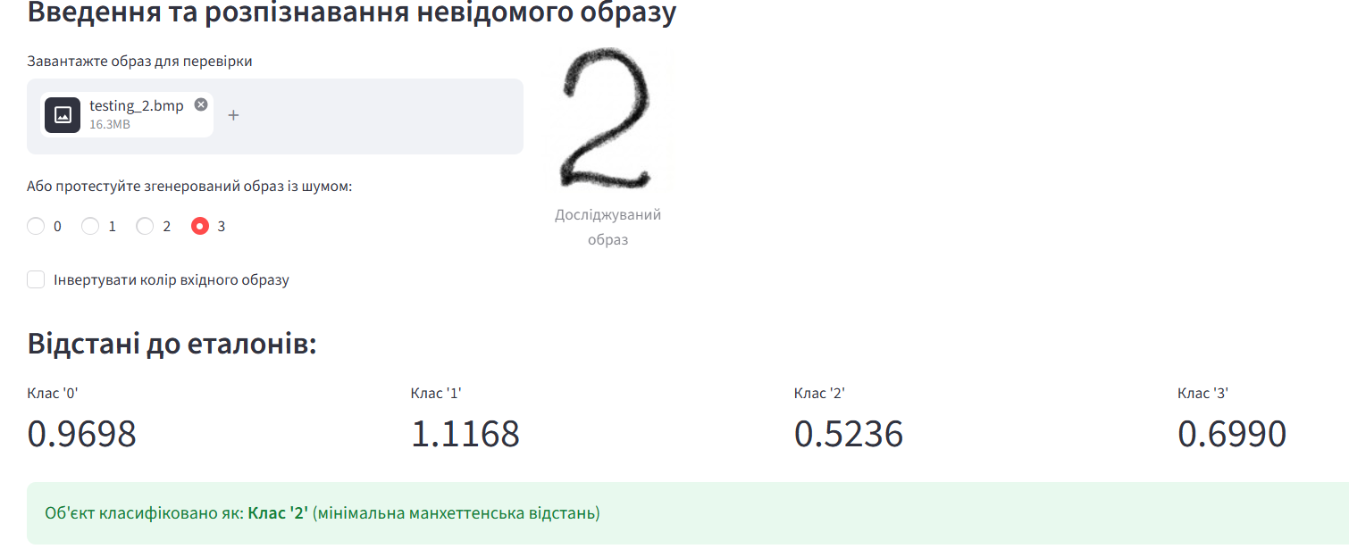

Метрика оцінки близькості Чебишева
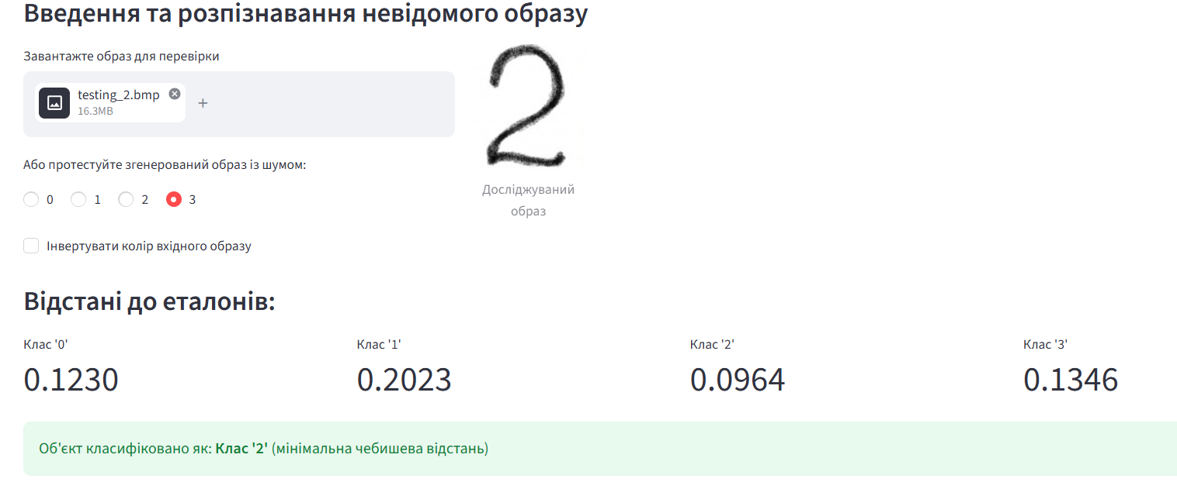

Завдання 3(Навчання системи та статична обробка кластерів)
1 варіант – Геометричні центри кластерів(математичне сподівання)
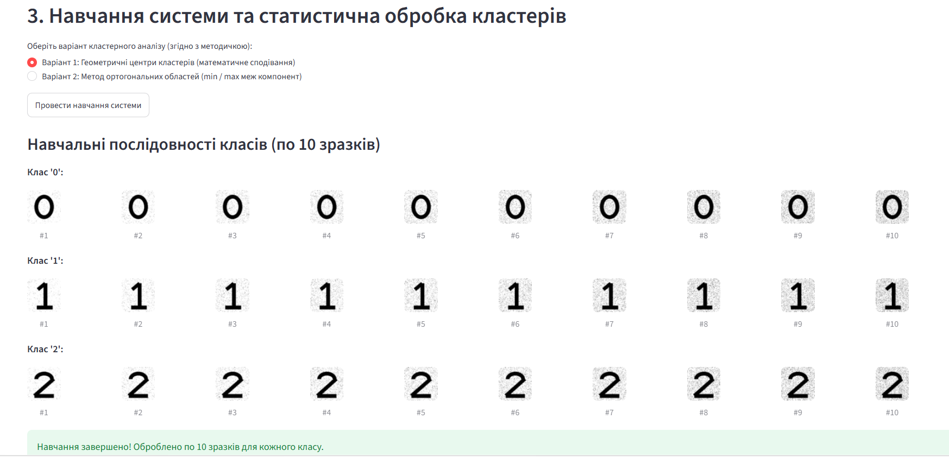
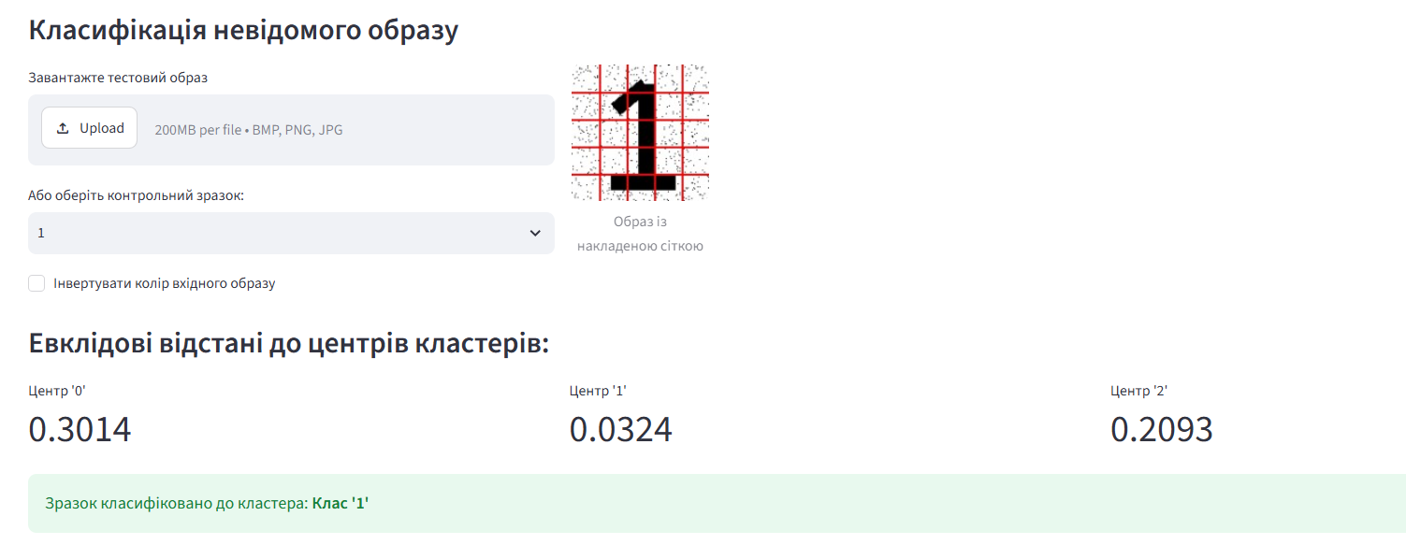
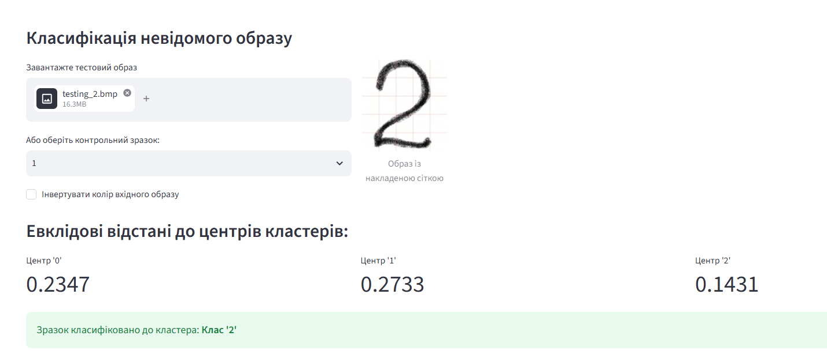

2 варіант – метод ортогональних областей(min / max меж компонент)
